

**UNIVERSIDADE DO GRANDE RIO**

***PROF. JOSÉ DE SOUZA HERDY***

ESCOLA DE CIÊNCIA E TECNOLOGIA

**BACHARELADO EM SISTEMAS DE INFORMAÇÃO**

Danyllo Valente da Silva - 5305670

**Programação de Aplicações Web II**

Duque de Caxias  
2014

**Descrição do sistema**

Este sistema é voltado mais especificamente para estabelecimentos comerciais do ramo de locação de veículos, e tem por objetivo viabilizar o armazenamento dos dados referentes aos clientes e seus respectivos veículos.

O sistema mantém os dados cadastrais dos clientes (CPF, nome, endereço e telefone) e de seus veículos (placa, cor, modelo e fabricante) disponibilizando-os em uma interface web. O sistema deve permitir a inclusão de clientes e veículos bem como a alteração, exclusão e viabilizar eventuais consultas destes dados.

Um cliente pode alugar diversos veículos, porém um veículo somente poderá ser alocado a um cliente.

**Diagrama de classes**

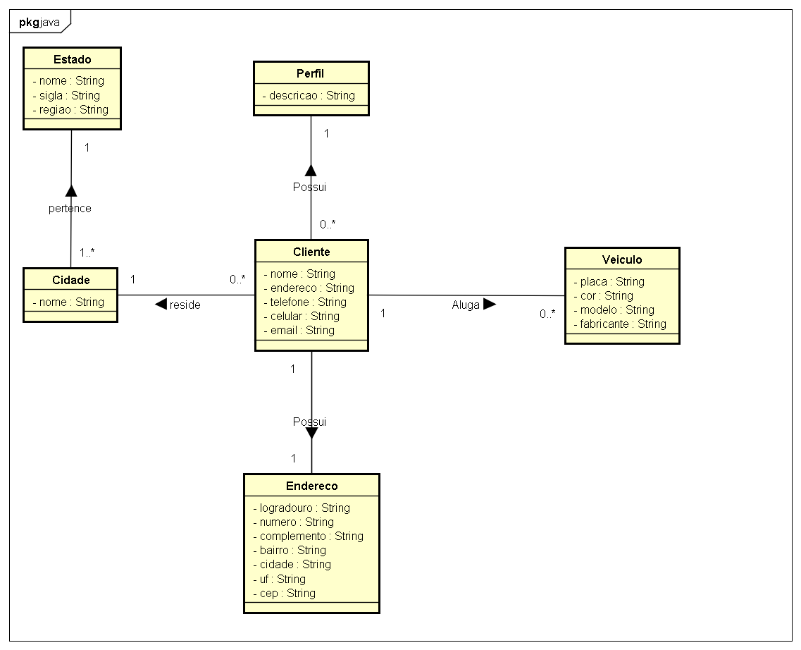

**Diagrama de Casos de Uso**

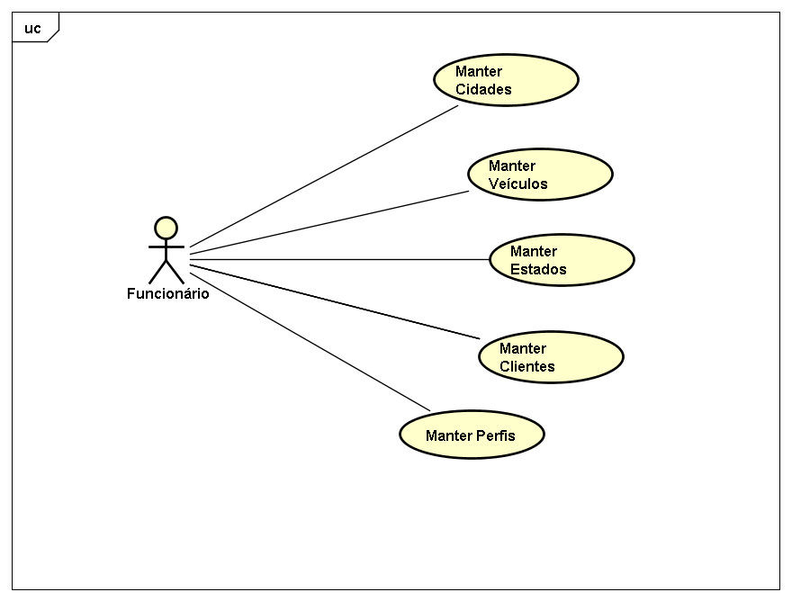

**Projeto de interface**

**Manter Cliente**

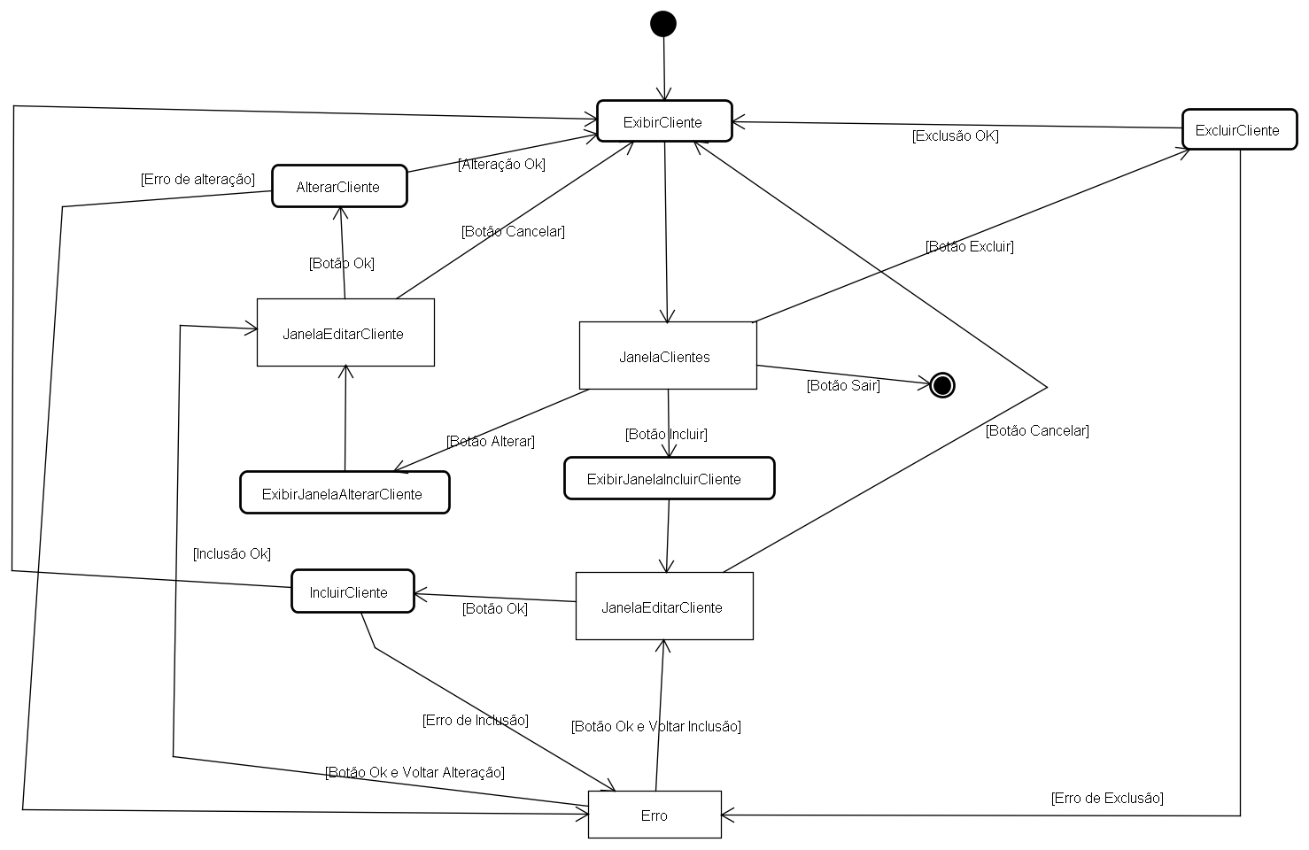

**Manter Veículos**

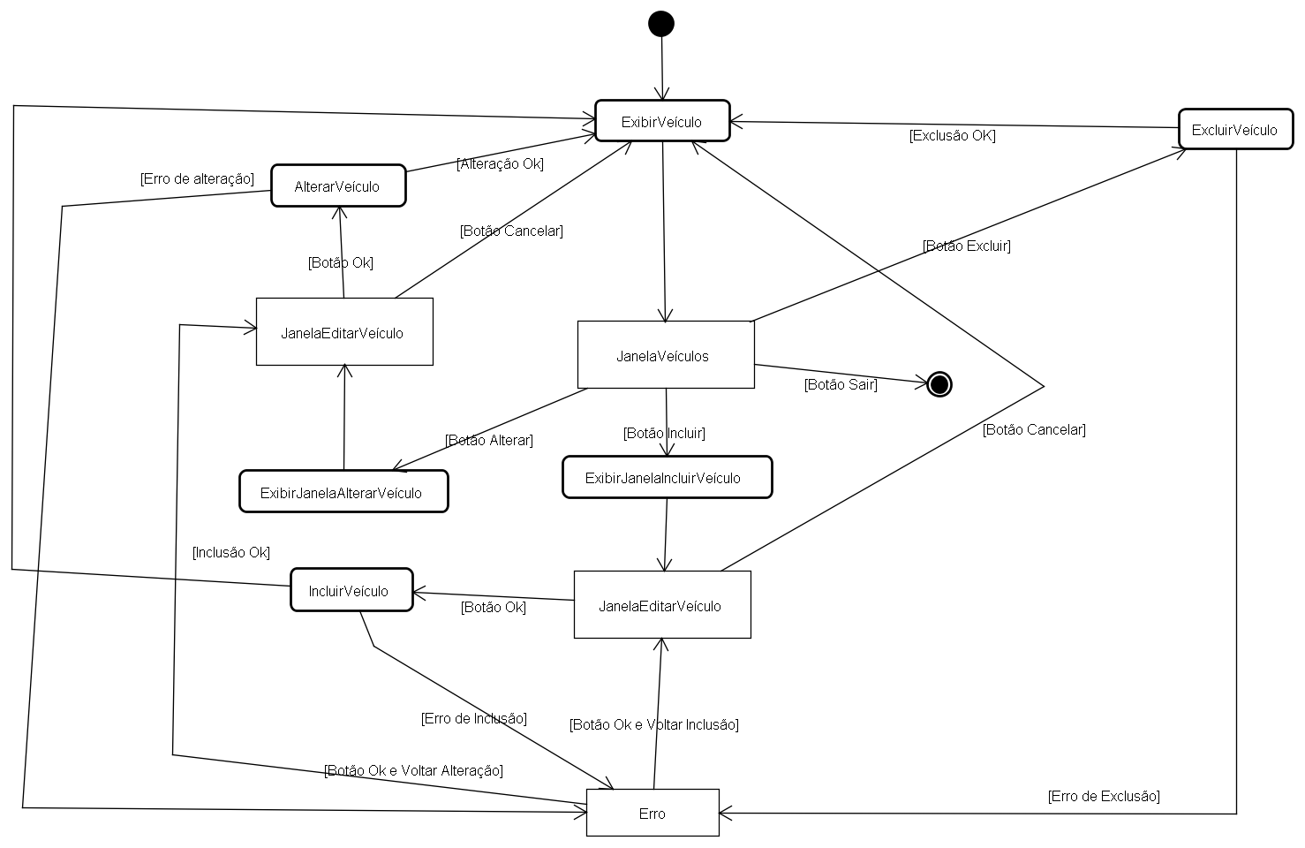

**Manter Perfis**

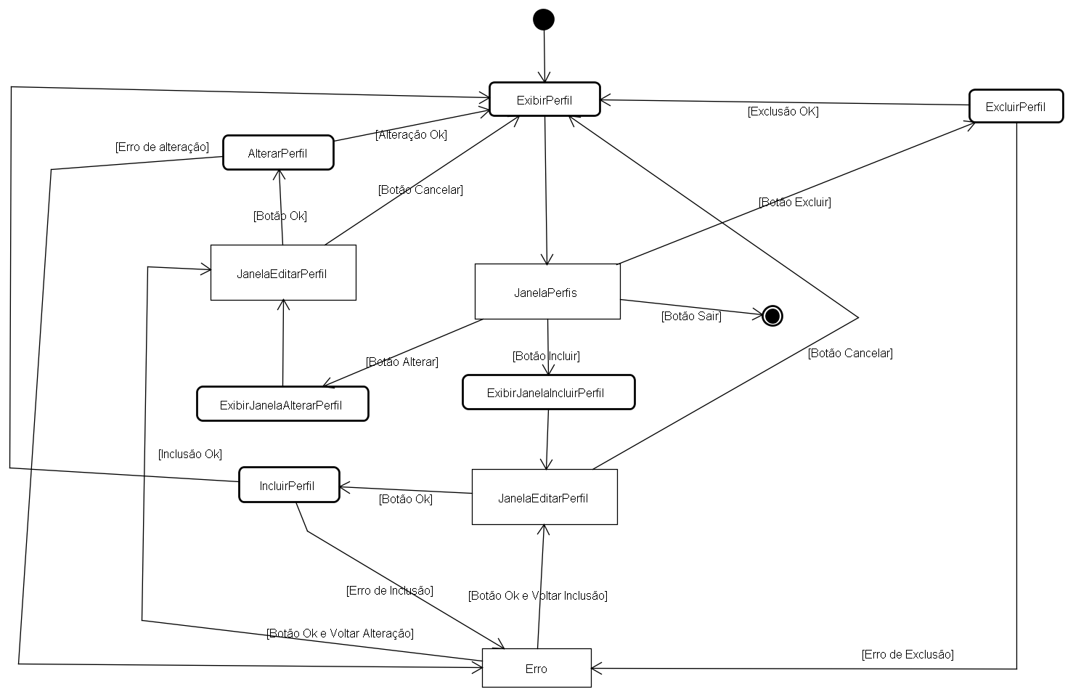

**Manter Estados**

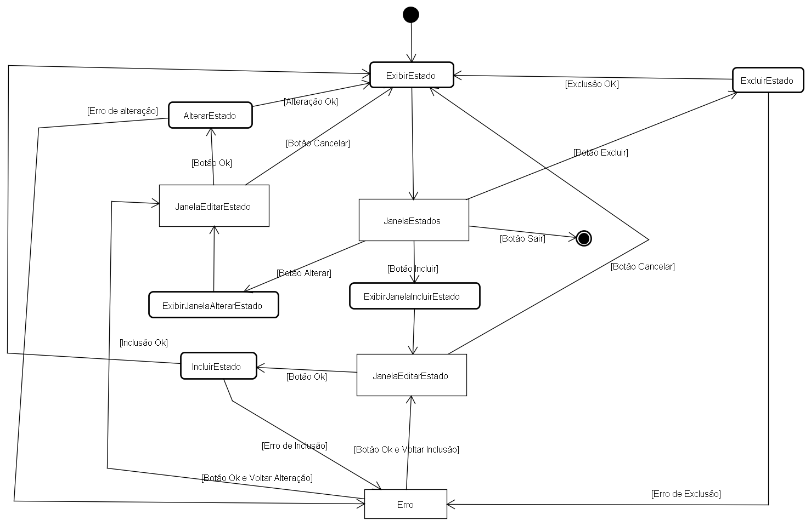

**Manter Cidades**

